加強產學研合作鏈結之政策研究與規劃

# 加強產學研合作鏈結之政策研究與規劃

## 摘要

隨著當前政府陸續宣示多項重要政策方向，如「再創經濟動能三支箭」、「搭建政策溝通平台」、「營造支持青年創業環境」等，目標在於強化產學研合作，使學研的創新能量能夠鏈結社會發展與產業需求，進一步協助產業維持優勢與競爭力，政府的角色亦由監管者轉變為提供完善創新支援服務的協助者。未來如能有效整合研究法人資源納入大學，結合大學產學合作機制及優秀教研人才，並鏈結區域產業資源，引導產學研聚焦發展社會與產業需求導向之創新研發，使科技研發能量與人才成為驅動產業創新之動能，期可帶動產業之發展，創造良性循環的創新生態體系。

在產學研合作機制上的政策建議：本研究以美國與日本作為觀測國家，並透過 盤點國內 32 類產學合作計畫，分別針對各部會定位、出題解題模式、配合款、 補助金額、計畫類型（如由上而下 top-down 或下而上 bottom-up）等構面進行 分析與比較。透過集思會議與專家進行深度訪談，對產學機制上政策建議包含： （1）鼓勵推動特色型產學研發聯盟，共同開發產業前瞻技術，以及培育高階研 發人才；（2）推動區域產學研交流平台，強化跨領域研發能量與人才交流；（3） 研商「新型態產學研鏈結創新研究」，以強化法人研究機構與產學之間的研發能 量鏈結，及（4）促進法規鬆綁及跨部會整合，讓產學合作環境變得更友善。

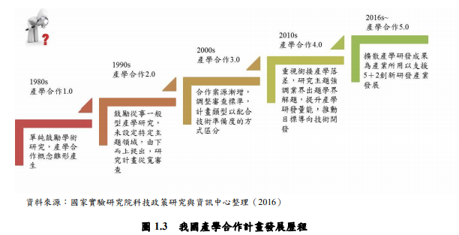

根據科學技術基本法第 5 條明確指出，「政府應協助公立學校、公立研究機關（構）、 公營事業、法人或團體，充實人才、設備及技術，以促進科學技術之研究發展」，「為推 廣政府出資之應用性科學技術研究發展成果，政府應監督或協助第一項執行研究發展之 單位，將研究發展成果轉化為實際之生產或利用」，強調各政府單位應提出各項政策， 期藉由產學共同攜手合作，提升研發能量及人才加值，並運用政府資源強化產學鏈結， 建立緊密合作關係，推動產業升級轉型，進而提升國際競爭力。

各部會在不同階段有其特定功能與支援政策。為強化產學鏈結，科技部 扮演知識創新的推動者，建構產學合作及智財管理的運作模式與機制；教育部扮演知識 流動的促進者，強化大專院校與企業的產學合作與人才培育；經濟部及其他部會則是扮 演產品加值與商業化的推動者，改進產學合作衍生新創事業的運作模式。

## 產學研合作鏈結之國際推動經驗

日本創新中心計畫 （Center of Innovation Program, COI）以願景為導向的出題解題模式：

COI 計畫目標為：透過「產學研共同出題，產學研共同解題」方式，以國家及區 域願景作為基礎，藉由產學合作及建立創新平台的方式，實現企業或大學無法個別完 成的革命性創新。計畫形成機制說明如下（如圖 2.3）： 步驟一：願景設定。主要是參考《2025 創新計畫》，由 COI STREAM 管理委員 會成員設定日本未來十年的三大願景。由產業人士擔任主要專案領導 者，學界教授擔任研究計畫的領導者，透過學校連結周邊夥伴的衛星單位，產學研共 同執行願景團隊所設定的研究主題與研究活動。每個研究據點設定一個具體目標並履 行完成。每個據點的研究成果統一交由研究推廣機構專責 管理與推廣，彙整的成果將回饋給願景團隊與科學技術振興機構（JST）（即計畫補 助單位）等，同時持續探勘新的需求與種子，讓創新持續被創造出來，以滿足國家與 社會的長期需求。

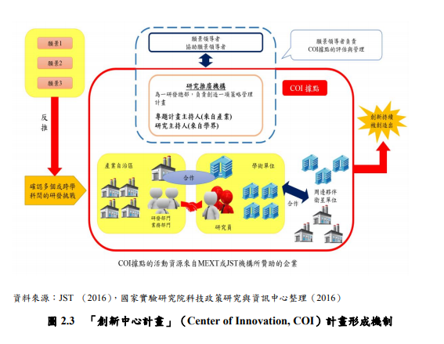

COI 計畫組織架構可區分為四大塊（如圖 2.4），分別為：COI STREAM 管理委 員會、願景團隊、COI 據點執行計畫團隊及研究推廣機構。

2013 年起願景團隊評選出 12 處 COI 據點及 14 處 COI 試行據點（COI-T），從 192 所大學/企業提案，確認 12個可執行的提案內容，並交由每個 COI 據點負責執行與落實。每個 COI 據點推動機 構分別設有一位機構長（專案領導者，來自產業界 ）及一位副機構長（研究領導者， 來自大學），分別實際運作並共同指導現場。補助款（含管理費用）一年最多 10 億 日幣，並至多補助 9 年。而 COI-T 據點主要為 COI 據點未來候補的角色，主要執行 小規模且短期程（最長 2 年）的研發活動，用以驗證實現願景的概念及關鍵技術為主。 計畫結束後，研究成果將統一由研究推廣機構來負責。研究推廣機構的成員來自 產學雙方，除有效聯繫據點、願景團隊及科學技術振興機構（JST）以外，更積極探 勘新的種子需求。

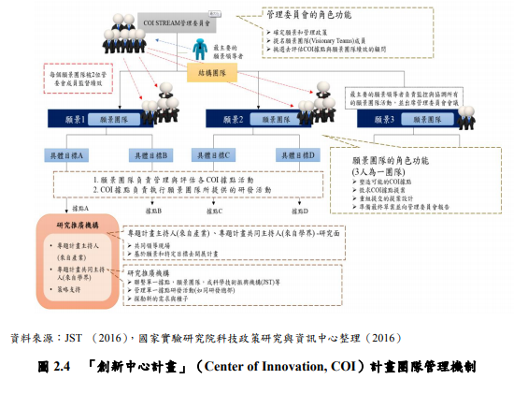

建立一個創新平台（COI 網站），讓產學研之間彼此有效鏈結與合作（即所謂 的 Under One Roof），同時有助資源分配與成果推動。每個審核通過的補助款（含管理費）每年 1 至 10 億日幣的補助款，至多能夠補 助到 9 年，每三年由審查委員進行期中審核，以確保計畫符合原設定目標。且計畫結 束後會進行事後評估，且須有具體的突破性創新研發活動產生。計畫成果歸屬將屬產 學雙方共有。

## 國際鏈結（人才、平台、資金）借鏡

* 日本

此日本政府在 2015 年 6 月推動「啟動 Next Innovator」計畫，希冀透過該計畫可以培育多元化創新領域關 鍵人才，融入美國（矽谷）創新生態體系內，並企圖將美國矽谷的資源引回日本經濟體。 該計畫背後有許多日本廠商提供後勤支援，例如：瑞穗銀行、大和證劵、Nissan、Sony、 NTT（日本電信電話）、三越伊勢丹樂天等。參與的專家群包括：早稻田大學商業學院入山章榮副教授、森・濱田松本法律事務所的增島雅律師等皆有投入該計畫提供協助及 輔導。由於「啟動 Next Innovator」計畫的主軸在於創業投資及新創企業人才的培訓。。在新創企業人才培訓的部分，係以公開招募選拔的方式，遴選出青 年創業家及在大企業負責新事業開發人才，透過一段時間的基礎能力課程培訓後，再挑 選約 20-30 位的頂尖人士進入矽谷研習，由在當地有實績的經營者擔任 Mentor （陳明 樺，2016）。

* 北歐

北歐國家為了強化鏈結矽谷創業的資源，在 2014 年 9 月共同發起 Nordic innovation house 創業平台，即一個共同工作空間（co-working space），提供挪威新創團隊進入矽谷、 擴大在矽谷的產業脈絡及資金機會。

挪威政府提供學生 Norwegian entrepreneurship 10 週養成計畫，協助在學生瞭解當地企業文化，培養創業家 的精神並鼓勵他們能具有創造未來價值的想法及機會。該計畫與 UC Berkeley 合作，UC Berkeley 會提供參與學生 J-1 簽證及超過 50 家灣區企業實習家數，目前為止至少有 400 位來自挪威創業學院已接受過 UC Berkeley 客製化創業課程的培訓及接受在灣區新創及 高成長企業直接實習的機會。

## 盤點產學研合作的推動機制

盤點對象鎖定在科技部、經濟部、農委會、衛福部和教育部等五大部會，共計盤點 32 類計畫，範疇為至 2017 年 1 月底前已推動之各部會計畫機制

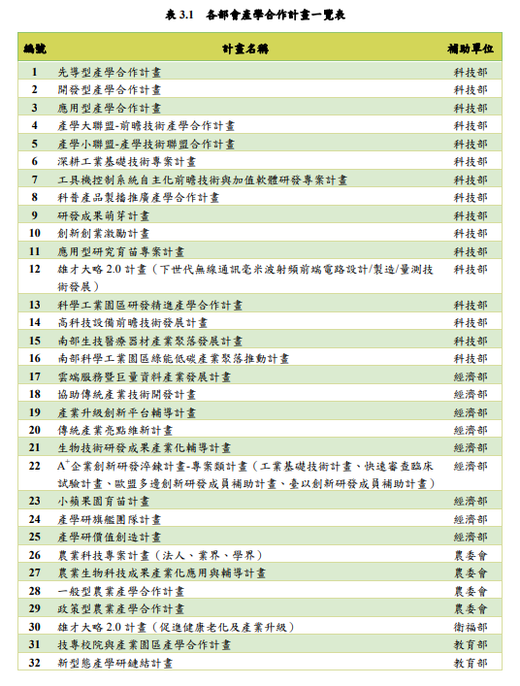

國內在產學合作的推動上，各部會扮演的角色不盡相同，如圖 3.2 所示，科技部 扮演創新知識的推動者，鼓勵研究卓越與創新，培育優質研發人才，推動各類型產學 合作計畫與研發成果推廣，積極鼓勵需求導向的創新研發以銜接產學落差。教育部積 極強化人才培育與多元出路，促進人才交流，透過建置六大區域產學合作中心與三個 產學合作聯盟聯合技轉中心，營造有利促進產學合作之環境，成為推動知識流動的促 進者；此外，為整合大學及研究法人能量，積極建立新型態產學研鏈結大學創新研究 中心。經濟部、農委會、衛福部、環保署及其他部會為產業價值推升者，透過強化科 研成果轉化，協助廠商創造產業價值，帶動產業升級。

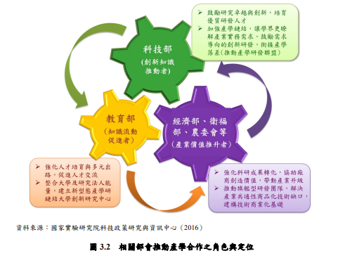

科技部因應產業發展需求，先後投入資源於核心能力培養、前瞻技術研發、核心 技術擴散與培植創新創業能量，多元化調整產學合作機制，除了推動先導型、開發型、 應用型等相關產學合作，並積極開創創新產學合作計畫與創新措施。如圖 3.3 所示， 科技部為強化國內創新動能，依據不同研發階段需求系統性設計產學合作推動機制。 推動「產學合作大聯盟」（即前瞻技術產學合作計畫）與「產學合作小聯盟」（即產學 技術聯盟合作計畫）之產學合作計畫，著重先進技術的研發、關鍵專利佈局、關鍵技 術人才培育及核心技術擴散與運用。另一方面，透過深耕工業基礎技術專案計畫，鼓 勵建立研發中心，以結合學術研發能量投入工業基礎技術研發，並以科學園區作為創 新轉型推動的場域，積極推動聚落型產學合作，包括研發精進產學合作計畫、綠能低 碳產業聚落推動計畫、高科技設備前瞻技術發展計畫以及南部生技醫療器材產業聚落 發展計畫等，透過這些特色性產學合作計畫的推動來深化研發技術擴散，並有效消弭 產學落差。

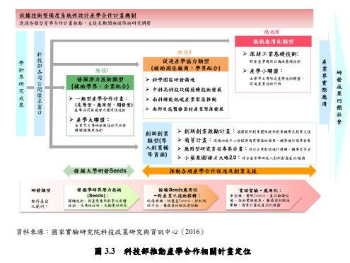

經濟部以企業服務為出發點，推動各類型產學合作計畫與措施，從創新創業輔導、 育成服務、協助技術發展到促成商業化，提供輔導、諮詢、課程、資金、人才培育、 診斷、促進合作等服務。如圖 3.4 所示，經濟部推動多元化產學合作計畫，包括技術提升、創新創業與育成、診斷與輔導諮詢服務等，並設有創新服務中心、育成中心、 科技關懷平台等，針對企業營運輔導、創新創業諮詢、資源鏈結等協助。在人才培育 上，則以營運管理或針對性問題（如產業運籌）開立課程或產學合作培育課程。

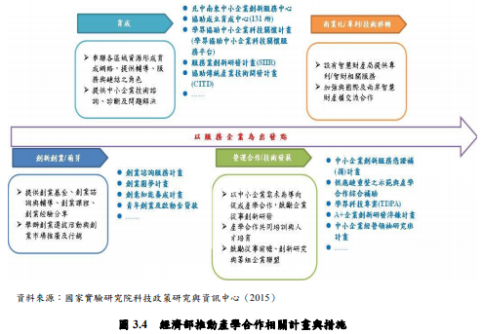

教育部產學合作相關推動措施主要以學界發展上為主，設有六大區域產學合作中 心與三個產學合作聯盟聯合技轉中心，結合各技職學校能量，以單一窗口促成產學合 作交流，並建置教育部產學合作交流平台，提供產學合作相關資訊。如圖 3.5 所示， 教育部為整合技職學校研究能量與促進產學交流合作，分別於北中南建置六大區域產 學合作中心，針對不同領域專長提供學研能量，以達成促進產學合作媒合、成果推廣 及創造衍生性價值之目的。區產中心提供服務包括辦理媒合說明會、成果發表會、教 育訓練、協助技術成果轉移、技術應用推廣、強化創新研發能量等，並將相關執行資 訊回報給教育部產學合作交流平台，達到雙向資訊交流之利益。

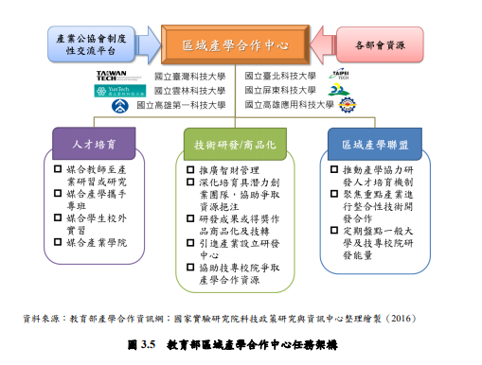

此外，教育部於 2016 年開始推動「新型態產學研鏈結試辦方案」，期望能夠鏈結大專校院與法人能量，創造 新型態產學研合作模式（圖 3.6）。鼓勵大專校院尋找適宜的合作法人單位，讓法人研 究人員長期進駐校園，與學校教研人員及博士生共同合作，並建立彈性管理機制維持 法人成員人事薪資等待遇。藉此新型態合作模式，建立研究發展機制及商業化模式， 提升研發成果轉譯能量。

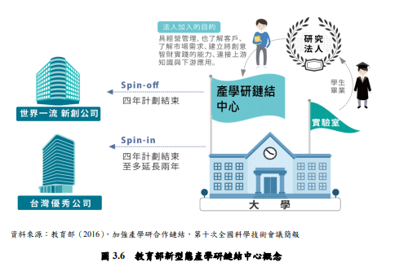

* 出題解題模式種類

為推動需求導向的創新研發，以促進創新資源的培植與交流，本研究預擬了八種新 型態的產學合作模式機制（如圖 3.9）。新型態產學機制包含（1）研究機構出題、學研 解題；（2）產學出題、產學研解題；（3）學研出題、學研解題；（4）產學研出題、產學 研解題；（5）聯盟出題、學研解題；（6）聯盟出題，產學研解題；（7）學界與聯盟共同 出題、學界與聯盟共同解題及（8）產業聯盟與學研共同出題，產業聯盟與學研共同解 題。

近年來，為積極強化產學鏈結，以期「研究入世化」，各部會因此大力借重研究型 法人之產業經驗與研究專業，系統性地挖掘出可轉化產品的研究成果，如科技部所推動 的「法人鏈結產學合作計畫」。因此，強化研究型法人作為出題解題的新型態產學模式， 其效益在於可透過法人技術加值，促成具實用潛力的研究往中、下游延伸，進而建構產 學合作的新模式，並培育更多熟悉產學合作的高階研發與管理人才。

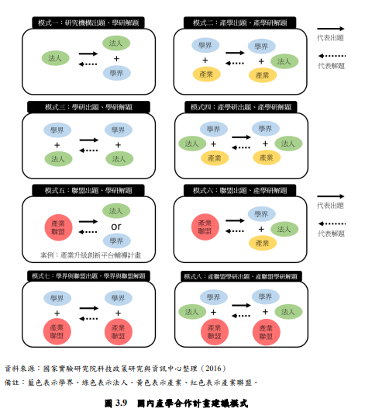

* 補助金額與計畫類型

為經費補助金額超過 2,000 萬元的「編號 32：新型態產學研鏈結計畫」，此為第十次全國科技會議的重要策略之一，為了提高科研成果的 應用價值，不同以往由學界專家審查計畫書的方式，改由業界與創投界代表進行商業化 審查，鼓勵學校與法人研究單位的優秀人才組成研究團隊，引進矽谷加速器模式協助團 隊提出創新構想，共同申請產業創新旗艦計畫，各部會攜手打造台灣的新創獨角獸，成 為推動產業研發動能的引擎。

## 產學合作成功因素

歸納四項產學合作的 關鍵成功因素，分別說明如下： （一）部會攜手打造跨界合作環境 各部會因為權責劃分明確，因此在推動產學合作上所扮演的角色不同，例如科技部 為挖掘創新知識的領航者、經濟部為提升產業附加價值的推動者、教育部為提供知識與 培育人才的促進者等。為促進跨部會的攜手合作，第十次全國科學技術會議將「強化科 研創新生態體系」列為重要議題之一，規劃從決策支援系統、法令規範、研發成果評鑑 與產學研合作等四個面向，打造友善的跨界合作環境，如圖 3.15 所示，分別說明如下。

1. 決策支援系統：各部會將透過科技前瞻（technology foresight）活動，匯集產官 學研各方意見，建立國家科技的中長期發展願景，聚焦關鍵的科研發展議題， 以回應社會與產業的需求，妥善分配科研資源。
2. 法令規範：1999 年公布的《科學技術基本法》，為我國建立了明確的科研制度 與發展方向，歷次修法皆扣合「國家科學技術發展計畫」，持續鼓勵學研知識的 產業化，強化產學研合作關係。未來修法重點將著重在技術入股緩課稅、大學 研究人員兼職與技轉股票處分問題，以增加產學合作誘因、擴散科技研發成果 及促進成果產業化。
3. 研發成果評鑑：我國學術能量豐沛，論文發表數量具一定水準，而為增進科研 成果的影響力，教育部已在推動教師的多元升等制度，鼓勵教師採用技術報告、 藝術作品或產學合作表現等成果進行升等，支持學術多元化與自由化的發展。
4. 產學研合作：為了整合產業、學校與研究單位的資源，各部會積極推動創新產 學合作模式，例如科技部調降產學大聯盟計畫的廠商配合款，以增加中小企業 的參與意願；教育部也推出新型態產學研鏈結中心，讓法人研究人員進駐校園， 建立商業化發展模式。

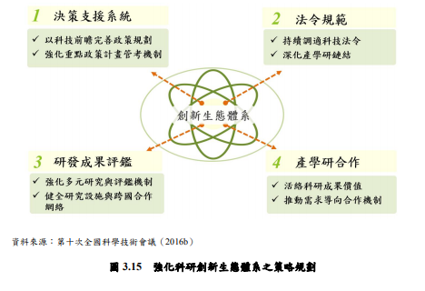

為了提高研發成果產業化的機會，教師或研究人員除擁有豐厚的技術知識外，還 需要瞭解產業的發展趨勢，並與企業建立長久的夥伴關係，彼此能夠定期交流技術、 產業與人才的資訊，讓教師與研究人員瞭解產業需求，企業也能知道學研界的科研成 果，找到雙方合作的機會。成功大學丁志明教授指出，透過產學合作開發新技術，雖 然不一定能夠成功研發出可上市的產品，但合作過程中除能累積有形之實驗成果與無 形之技術知識外，還能夠建立密切的產學合作關係（科技部產學及園區業務司， 2016）。台大陳炳輝教授採用共享經濟模式，打造智慧生產、加工與測試的資源設備 共享平台，串聯國內大學、法人與業界的設備工具，提高國內大型設施的使用率，建 立長久合作的夥伴關係。

## 各部會產學合作機制可效仿之處

就人才培育構面上，各部會的產學人才培育作法可歸納為下列幾種類型：（1）產學 共同培訓研發技術人才，計畫規範培訓經費占總補助金額比例；（2）鼓勵企業在台設立 研發中心計畫；（3）辦理使用者經驗競賽；及（4）業者指派技術或研究人員參與計畫 活動，並直接接受計畫主持人督導。

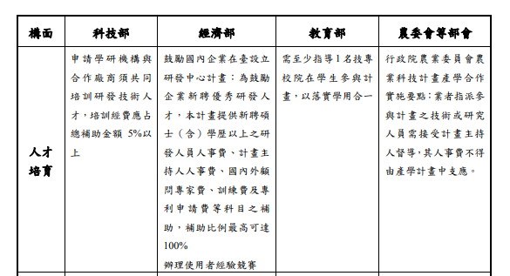

### 產學合作機制與計畫類型的政策建議

#### （一）鼓勵推動特色型產學研發聯盟，共同開發產業前瞻技術及培育高階研發人才：

（1） 應先釐清並定義好產學合作目標設定，若是產業的短期需求，屬經濟部職責； 反觀若為產業長期則為科技部職責，建議由學界去解題。過去科技部工程司 採用 top-down 的方式，以產業對話找出共同性的需求，但對廠商來說，國內 廠商的研發大多屬於淺盤式，亦即不能透漏商機，且廠商普遍反映政府的經 費不好用，導致寧可私底下請學校幫忙做。因此建議可採用研發聯盟的作業 方式，不同規模的廠商歸屬不同聯盟屬性，再依據產業屬性的不同與領域差 異，規劃不同的合作模式與計畫內容。如南科管理局與南科產學協會長期合 作，根據產業聚落需求來發展特色聯盟。

（2） 關於研發聯盟的誘因設計上，建議政府可提供企業稅制減免（如投資抵減） 或放寬投資在審計法上的限制，以鼓勵企業主動投入研發聯盟。

（3） 研發聯盟的互動方式，一般又可分為交流型與技術型，互動過程中若由學界 出題，則業界可扮演複審的角色。

* （二）推動區域產學研交流平台，強化跨領域研發能量與人才交流：

跨領域的溝通平 台建立將有助於產學研的互動與交流，同時更有助於連結產品端或服務端的上 下游，以達到產學加值的目的。專家建議可先由法人成立試作中心，協助中小 企業落實技術到產品（prototype，甚至是小量量產），成為後勤支援平台，亦可 考慮由科學園區扮演平台角色，如中科產學訓平台辦理媒合活動，將提高產業 需求參與意願。

* （三）培植產學合作高階人才，以利產學合作機制推動與運行：

除了透過擴大學程領 域之推廣（亦即學成領域人才培育比學系更為重要），縮小學系間之主義本位， 讓學用合一；同時，可定期舉辦人才選拔活動，挑選傑出的研發產品或產學人 才。

* （四）研商「新型態產學研鏈結創新研究」，以強化法人研究機構與產學之間的研發能量鏈結：

法人比學校更有利基在扮演產學之間的鏈結角色，其原因包含（1）法 人有足夠的研發人才；（2）法人較積極推動成果產業化，學校驅動力較不足；（3） 法人較能有效落實跨校與跨領域的技術整合；（4）產學合作參與誘因對教授而 言較顯不足，雖產學參與績效已納入多元升等指標中，但送外審時仍亦受到阻 礙，導致現有的年輕教授仍以寫論文為主。面對現有學術研究的評估尺度難以 改變的情況下，建議鼓勵學術成就佳的教授可與法人研究單位合作，帶領年輕 的教授去執行產學合作案。

基於上述原因，考慮到大學與法人、科學園區的差 異，建議朝向整合、互補發展，上游、前端的技術種子由大學主導，中下游、 後端的商業化與行銷，由科學園區或法人來研究單位來主導。 （五）促進法規鬆綁及跨部會整合，讓產學合作環境變得更友善：現階段學校束縛很 多，經費的取得、之用、核銷等會計制度均受審計單位管制，透過適度解套可 使人才與經費更能夠支持產學合作。國內資金資助的方式是經濟部補助法人和/ 或產業及科技部補助學校，智財管理便成為挑戰，將智財技轉達到產業化的呈 現所涵蓋的產學研鏈結與技轉組織，除了與科基法有關外，也會牽扯到採購制度。類似這類相關法律，是散在各部會，後續機制就是要有共識的成立並調適 現有法規。

### 產學成果擴散的政策建議

* 技轉中心專責技術移轉與推廣活動的人員少，除了 要從制度面改善，放寬經費使用範圍外，也需精進中心人才之培訓內容。未來 除鼓勵學校徵聘業界專業人才，引進業界智財權管理模式外，學校可與法人合 作，結合法人的經驗補強能力缺口，並運用學校在地化優勢，提高學校軟硬體 資源之使用效益，參與政府力推的 5+2 創新產業計畫，推動區域創新研究。
* 針對法人機構做為產學之間的橋樑， 有兩種建議方式，第一種係因產學合作之資金管理的困難度高，校方可考慮將 產學經費交由法人代為管理，以法人為媒介單位與業界協商洽談。第二種為法 人進駐校園的規劃，可研擬「託管法」，各法人歸屬於各部會的主管機關，但交 由專長領域相近的大專院校託管，並定期追縱託管績效，例如：國研院的台灣 颱風洪水研究中心可進駐中央大學、中研院各所可分別進駐各大專院校等。此 外，部會可鬆綁教師至業界兼職的規定，強化學研之間的鏈結，創造友善的科 研環境，如萌芽計畫結束後，學校團隊可進而組成公司。
* 推動「實驗大學園區」，在即有的法令規範下，推動大學可與業界及法人合作經 營園區，例如：美國伊利諾大學（University of Illinois）規劃一塊校地交由企業 經營，學校獲得租金收入，學生也能就近至園區的企業實習，畢業後即就業， 業者也能派員工至學校授課或上課，達到產學雙贏的合作模式。又如：美國加 州的聖荷西地區便是地方政府投資育成中心，吸引廠商實質進駐，提升產業效 益。此外，政府可協助廠商與友好國家合作，進行技術輸出，甚至到國外建立 園區，逐步布局海外市場。目前政府所推動的沙崙綠能基地之產業政策，將成 為促進綠能產業發展的推進器，由法人機構統籌協助規劃及進行財務分配，發 展類似日本新能源及產業技術總合開發機構（NEDO）之法人角色，再將周邊 學校及園區納入參與，並設立產業專區進行推動。

### Reference

加強產學研鏈結之政策與規劃